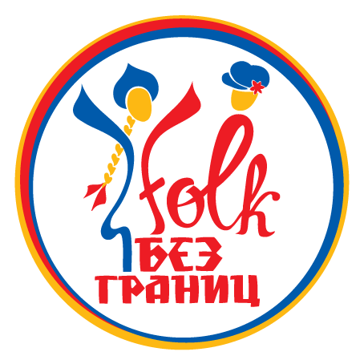
Приложение № 1
К Положению о проведении
Московского открытого городского
Детско-юношеского фолклорного фестиваля
«FOLK БЕЗ ГРАНИЦ»

ЗАЯВКА
на участие в отборочном этапе
Московского городского открытого детско-юношеского фольклорного Фестиваля
«FOLK БЕЗ ГРАНИЦ»

Полное название коллектива/ФИО участника:_____________________________________
Страна, город (населенный пункт):______________________________________________

Список участников:

№ | ФИО участника | Возраст | Учебное заведение *  (полное название)

Исполняемый конкурсный репертуар:

№ | Название исполняемого произведения | Автор произведения/обработки | Хронометраж | Ссылка/видео
1.
2.

ФИО педагога/ руководителя коллектива

№ | ФИО | Должность | Контакты (телефон, e-mail)

Технические требования: (количество микрофонов, инструменты, видеопроектор и пр.*
____________________________________________________________________________
Инструмент/ы, необходимые для участия в номере:____________________________________
____________________________________________________________________________

* Если учебное заведение является Ассоциированной Школой ЮНЕСКО, обязательно указать это в данной графе.

* Технические возможности организаторов уточняются участниками в индивидуальном порядке.
ВАЖНО!
Заявка подается на каждый коллектив/солиста отдельно, с юридически правильным названием коллектива и учреждения, полностью заполненная в печатной форме, в формате листа А4

